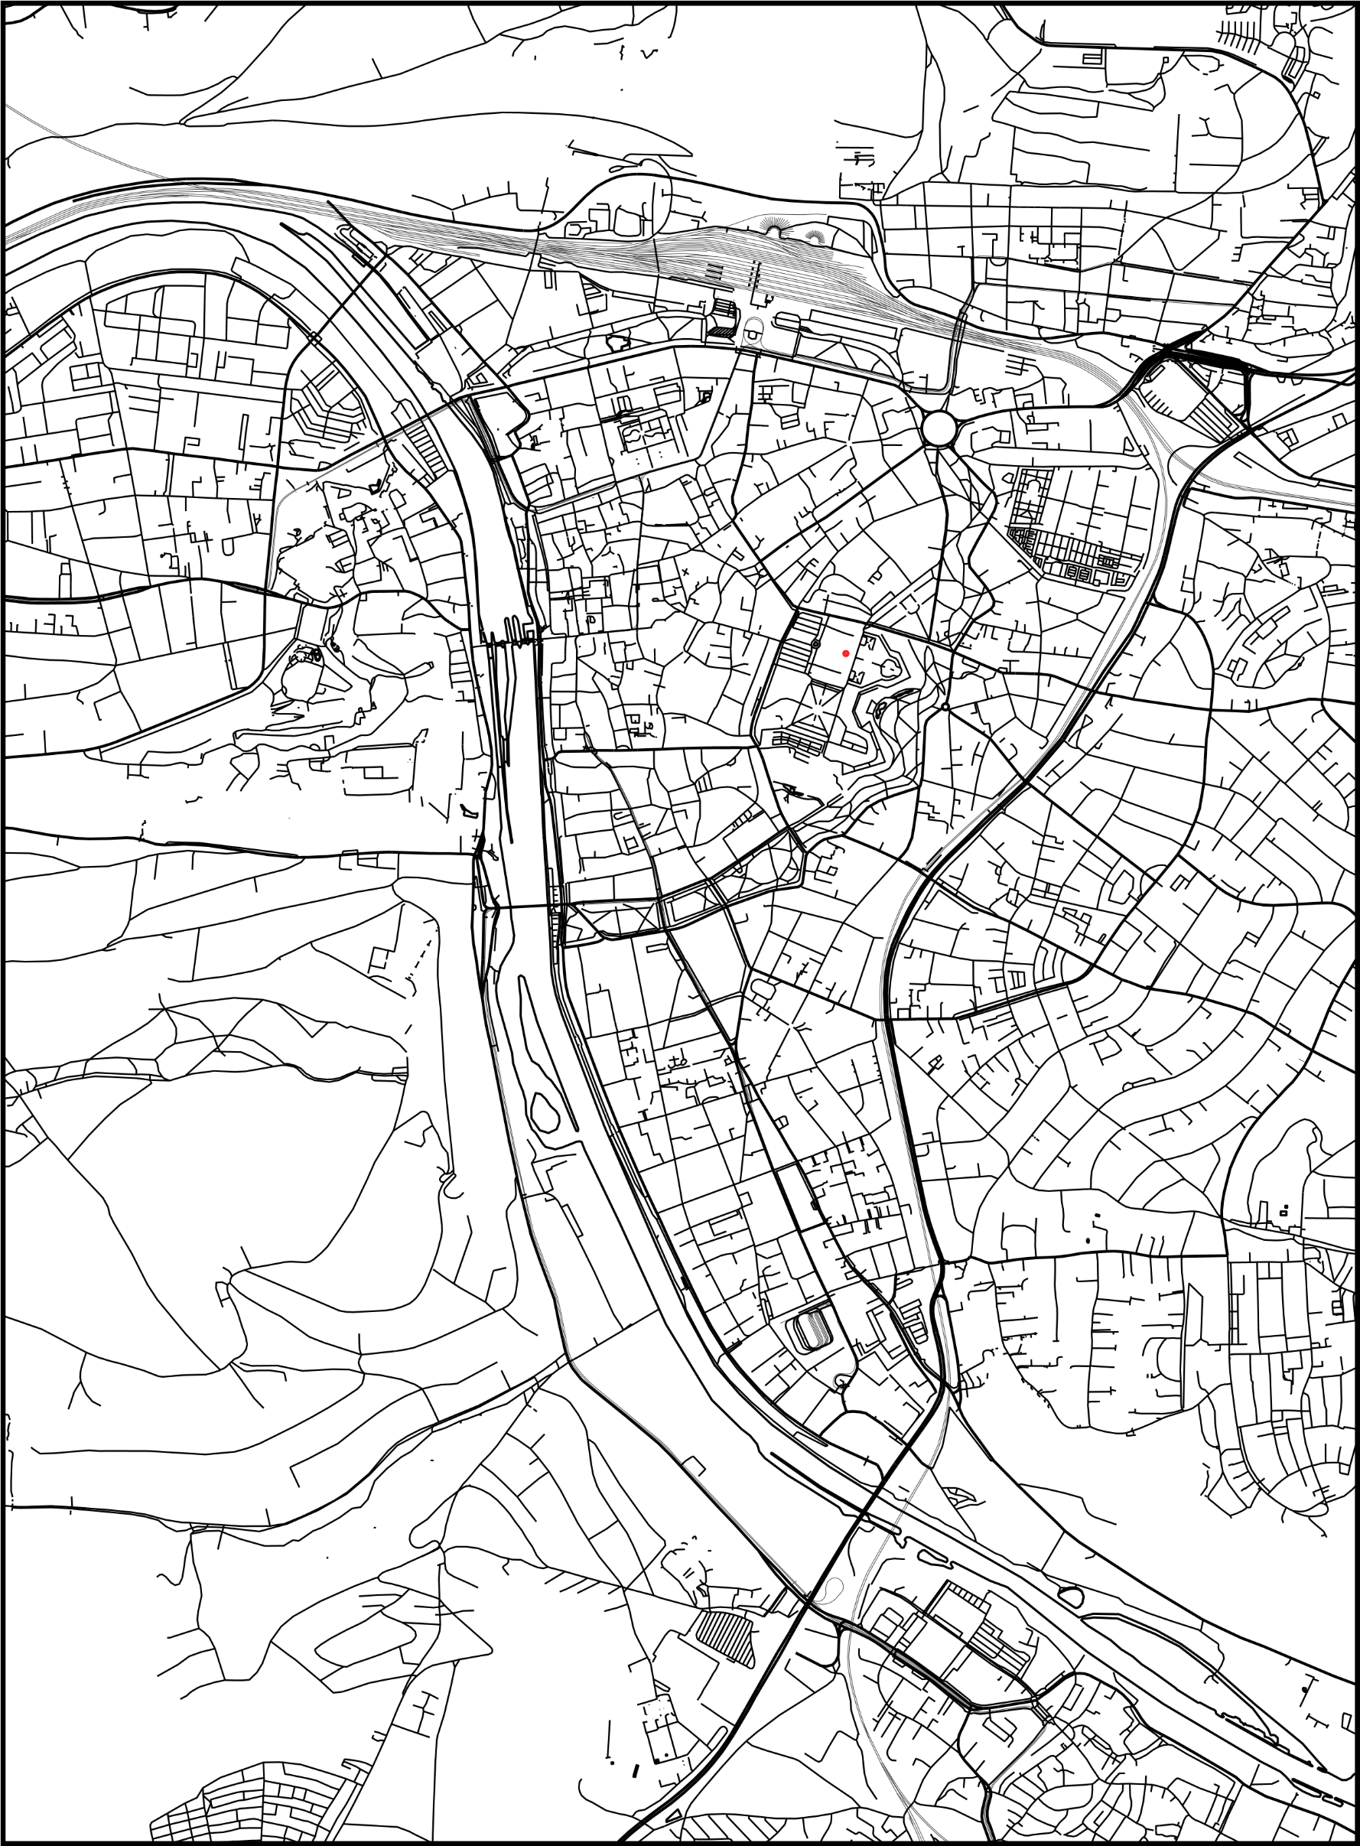

**Würzburg**

49.792797°N / 9.939228°E